### Node_3

1. 鉴权认证
   1. 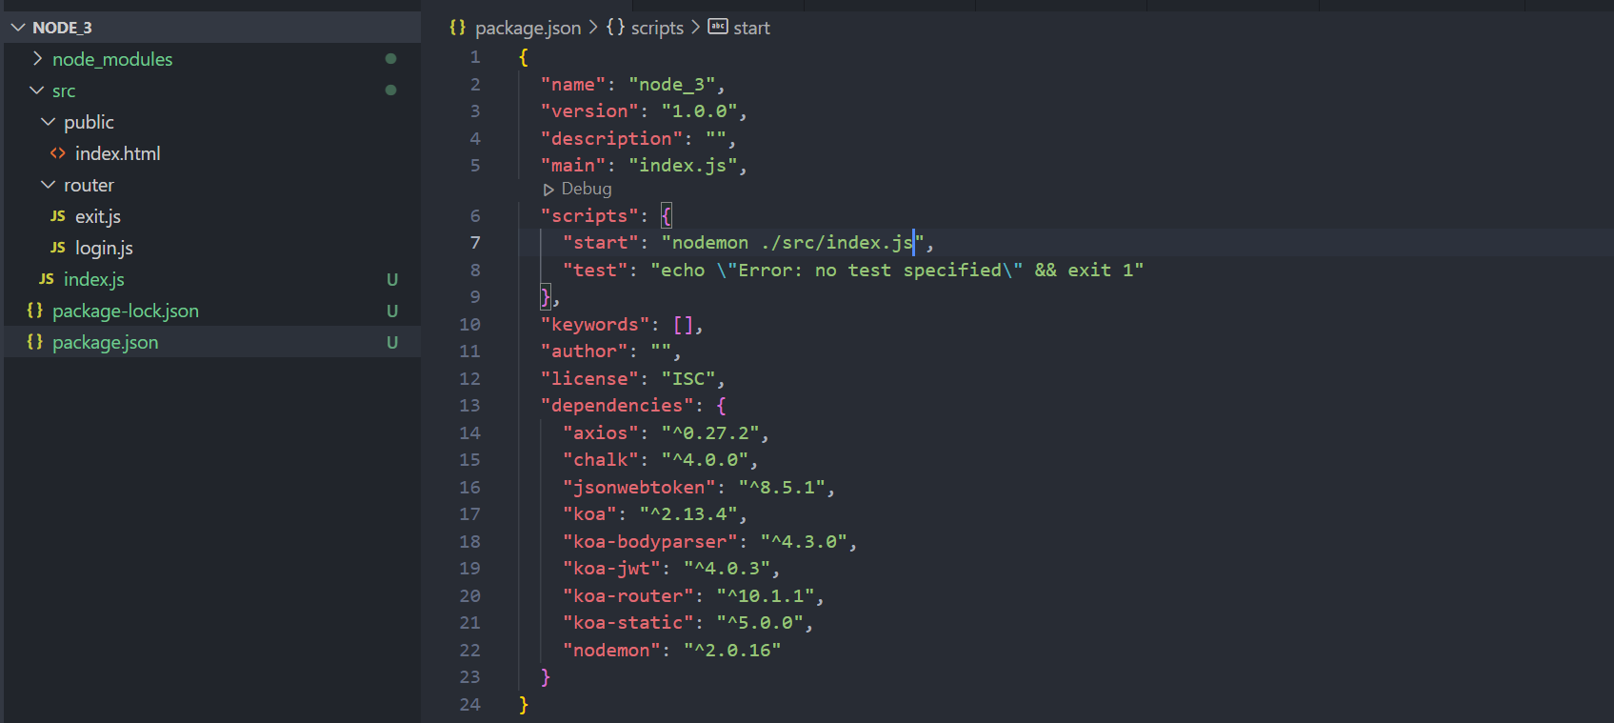
   2. 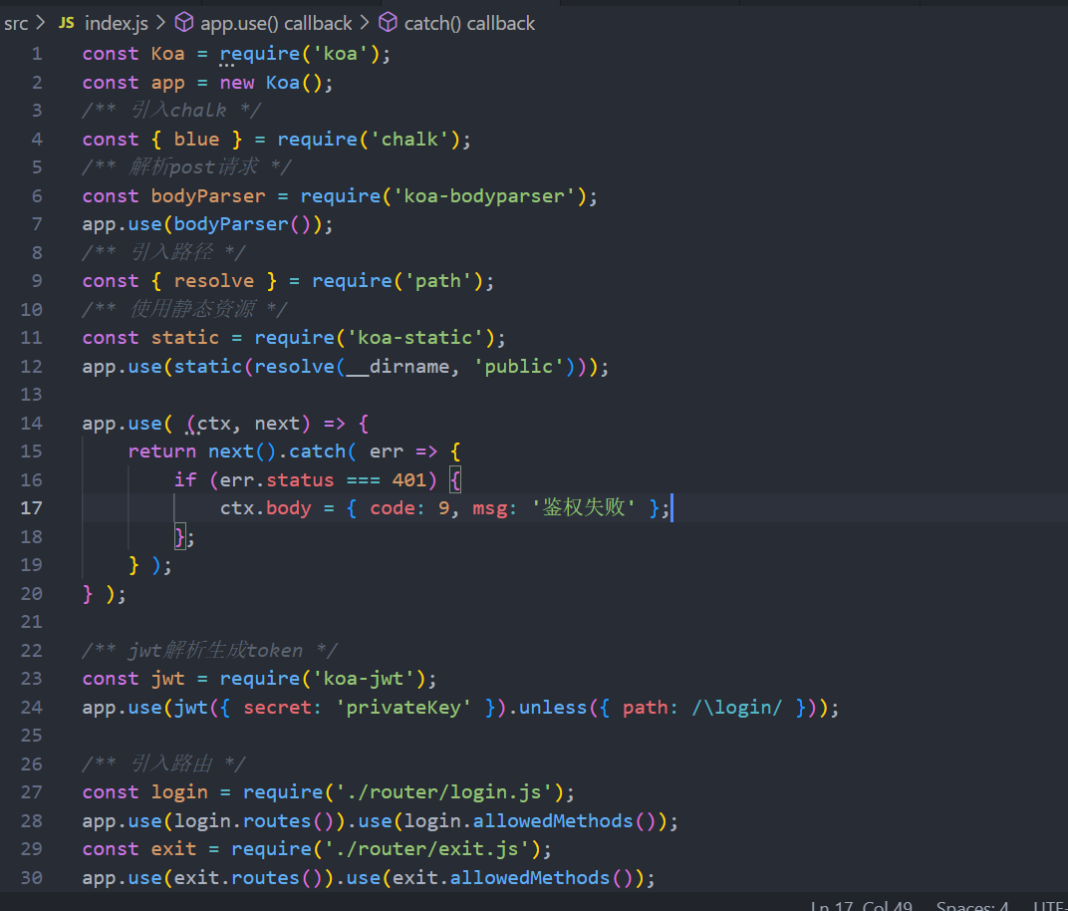
   3. 
   4. 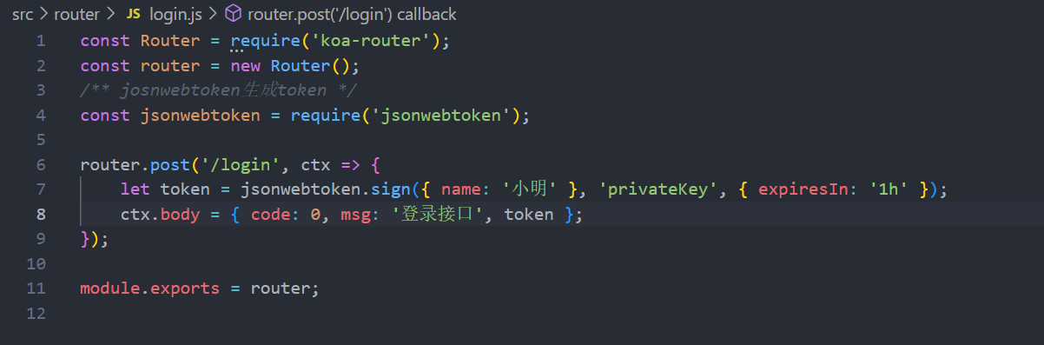
   5. 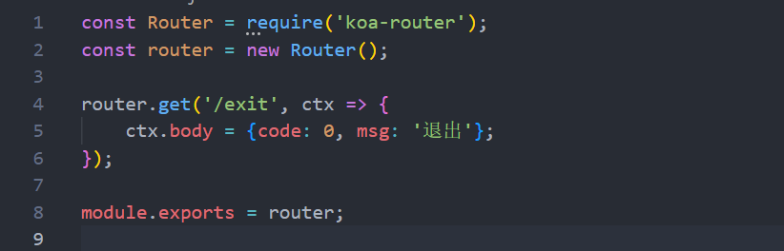
   6. 